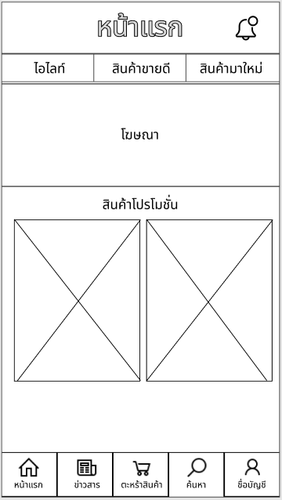Wireframe Admin

-หน้าแรกจะเป็นหน้าสำหรับแอดมิน

สามารถทำการแก้ไขสินค้าและตรงกระดิ่ง

จะเป็นการแจ้งเตือนการสั่งซื้อสินค้า

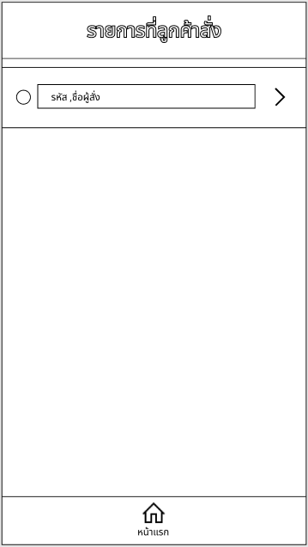

-หน้านี้จะเป็นหน้าที่ไว้ดูรายการสินค้าที่ผู้ใช้งาน สั่งจะมีรหัสสั่งสินค้าและชื่อผู้สั่ง

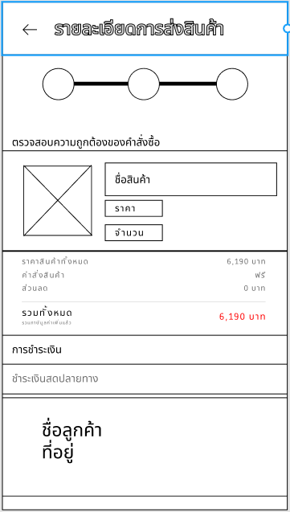-หน้านี้จะเป็นหน้าในการดูรายละเอียด ว่าผู้สั่งได้ทำการสั่งสินค้าอะไรบ้าง